Anexa nr. 2
la Documentația standard
aprobată prin Ordinul Ministrului Finanţelor
nr. 115 din 15.09.2021

ANUNȚ DE PARTICIPARE
privind achiziționarea mobilierului prin
procedura de achiziție – cererea ofertelor de prețuri

- Denumirea autorității contractante: Instituția Publică „Agenția Servicii Publice” (ASP)
- IDNO: 1002600024700
- Adresa: mun. Chişinău, str. A. Puşkin, 42
- Numărul de telefon/fax: tel.: 022 504021; fax: 022 212259
- Adresa de e-mail și pagina web oficială ale autorității contractante: asp@asp.gov.md; www.asp.gov.md
6. Adresa de e-mail sau pagina web oficială de la care se va putea obține accesul la documentația de atribuire: documentația de atribuire este anexată în cadrul procedurii în SIA RSAP, www.asp.gov.md
- Tipul autorității contractante și obiectul principal de activitate (dacă este cazul, mențiunea că autoritatea contractantă este o autoritate centrală de achiziție sau că achiziția implică o altă formă de achiziție comună): Instituție publică cu autonomie financiară.
- Procedura a fost inclusă în planul de achiziții publice a autorității contractante (Da/Nu): DA; Link-ul către planul de achiziții publice publicat: Planul de achiziții publice pentru anul 2026:
https://www.asp.gov.md/sites/default/files/transparenta/achizitii/plan-anual/2026/planul-general-achizitii-anul-2026.pdf
- Cumpărătorul invită operatorii economici interesați, care îi pot satisface necesitățile, să participe la procedura de achiziție privind livrarea/prestarea următoarelor bunuri/servicii:

Nr. d/o |  |  | Cod CPV | Denumirea bunurilor/Serviciilor | Unitatea de măsură | Cantitatea | Specificarea tehnică deplină solicitată de către autoritatea contractantă, standarde de referință | Suma în lei fără TVA  pentru fiecare lot
 |  |  | 1 | 2 | 3 | 4 | 5 | 6
 |  |  |  | Bunuri/Servicii
1. |  |  | 39100000-3 | Lotul nr. 1  Scaun vizitator | Bucată | 71 | Caracteristici cadru:  Material: metal, acoperit cu crom;  Grosimea cadrului metalic: minim 1.5 mm;  Caracteristici pentru șezut și spetează:  Material: lemn stratificat;  Grosime: minim 9 mm;  Capitonat cu stofă, compoziție minim 80% poliester;  Culoarea tapițeriei și a plasei: negru sau gri;  Greutatea suportată: minim 120 kg;  Picioarele scaunului: cu capetele antialunecare din plastic;  Dimensiuni:  Înălțime: minim 790 mm;  Înălțime până la șezut (de la podea): minim 450 mm;  Lățime spetează: minim 450 mm;  Înălțime spetează: minim 310 mm;  Lățime șezut: minim 450 mm;  Adâncime șezut: minim 410 mm;  Model de referință: Sylwias sau echivalent;  Scaunele trebuie sa fie produse în condiții de uzină;  Termenul de garanție: minim 12 luni din data livrării;  Locul livrării: mun. Chișinău, str. A. Pușkin, 42.  .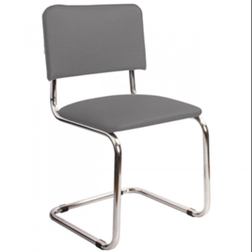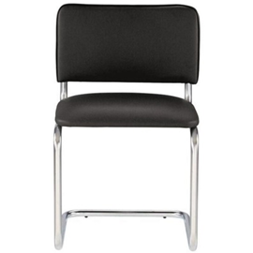 | 34 435,00
2. |  |  | 39100000-3 | Lotul nr. 2  Banchetă pentru zona de așteptare | Bucată | 14 | Arhitectură generală: Banchetă cu șezut continuu;  Sistem asamblare: Îmbinări ascunse tip demontabili și cepi pentru un aspect estetic curat;  Lungime: 1350 mm  Lățime: 400 mm;  Înălțime: 450 mm;  Material pentru șezut și picioare: Panou din PAL melaminat, grosime 36 mm;  Picioare: Două panouri laterale de dimensiuni 424 x 400;  Culoare: Alb;  Termenul de garanție: minim 12 luni din data livrării;  Locul livrării: mun. Chișinău, str. A. Pușkin, 42.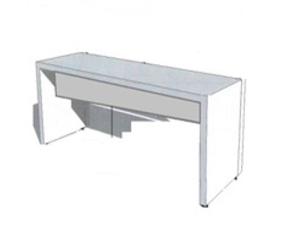 | 28 000,00
3. |  |  | 39100000-3 | Lotul nr. 3  Scaun pentru zona de așteptare birou | Bucată | 19 | Tip: Scaun fix, fără brațe;  Caracteristici cadru:  Structură robustă din metal (oțel) tubular;  Finisaj: vopsit în câmp electrostatic (negru) sau acoperit cu crom;  Picioarele prevăzute cu dopuri de protecție antiderapante din plastic pentru protecția pardoselii;  Caracteristici șezut și spetează:  Material de bază: lemn stratificat (grosimea: 9 mm);  Tapițerie: capitonate cu stofă de densitate medie (250-300 g/m²).  Culoarea tapițeriei: negru/gri/albastru (la alegerea Cumpărătorului);  Dimensiuni tehnice (orientative):  Înălțime totală: minim 820 mm;  Înălțime până la șezut: minim 470 mm;  Lățime șezut: minim 470 mm;  Adâncime șezut: minim 410 mm;  Greutatea suportată: minim 120 kg.  Cerințe de fabricație: produse în condiții de uzină/fabrică.  Model de referință: Tip ISO sau echivalentul ;  Termenul de garanție: minim 12 luni din data livrării;  Locul livrării: mun. Chișinău, str. A. Pușkin, 42.  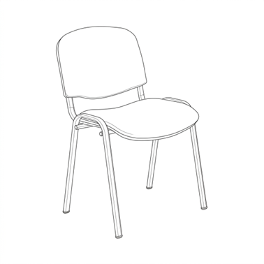 | 4 750,00
4. |  |  | 39100000-3 | Lotul nr. 4  Fotolii operator | Bucată | 178 | Caracteristici:  - Mecanismul de balansare asigură reglarea spetezei atât pe înălțime cât și reglarea unghiului acesteia între 75-90 de grade;  - Spetează ergonomică cu carcasa din plastic şi plasă din țesătură sintetică;  - Șezutul și speteaza să fie confecționate din spumă poliuritanică și lemn stratificat de 9 mm;  - Tapițerie din material sintetic (plasă/mesh) respirabil în zona spătarului și stofă în zona șezutului.  -- Culoarea tapițeriei: albastru;  - Fotoliul este dotat cu 2 cotiere, care la necesitate pot fi demontate;  - Steaua (baza) cu diametru de minim 670 mm echipată cu roțile siliconizate;  - Fotoliul dotat cu un cilindru cu gazlift, care permite reglarea înălțimii;  Greutatea suportată: minim 120 kg;  Dimensiuni:  - Înălțimea în poziția inferioară: minim 840 mm;  - Înălțimea în poziția superioară: minim 970 mm;  - Diametrul bazei: minim 670 mm;  - Înălțimea maximală șezut: minim 540 mm;  - Înălțimea minimală șezut: minim 410 mm;  - Lățimea șezutului: minim 460 mm;  - Adâncimea șezutului: minim 440 mm;  - Înălțimea spătarului: minim 430 mm;  Fotoliile trebuie să fie confecționate în condiții de fabrică;  Model de referință: Betta sau echivalent;  Termenul de garanție: minim 12 luni din data livrării;  Locul livrării: mun. Chișinău, str. A. Pușkin, 42.  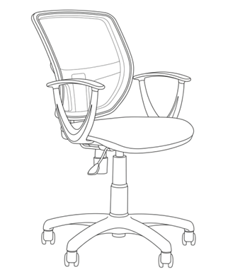 | 142 400,00
5. |  |  | 39100000-3 | Lotul nr. 5  Masă conducător cu consolă | Bucată | 1 | Caracteristici generale și materiale pentru masă  Blatul realizat din PAL melaminat cu grosimea de 36 mm;  Cant ABS aplicat la cald, grosime 2 mm pe toate muchiile expuse, în nuanța blatului;  Panou acoperire/modestie: PAL melaminat, grosime:18 mm;  Accesorii: Sistem de trecere cabluri cu capac, poziționat pe blatul principal;  Picioare reglabile ascunse pentru planeitate;  Dimensiuni tehnice:  Înălțime totală: 750 mm;  Lățime blat (adâncime): 800 mm;  Lungime blat: 1900 mm.  Configurație: Formă în "L", cu consola laterală poziționată pe partea stângă a utilizatorului;  Consola este realizată din PAL melaminat, grosime18 mm;  Culoare: Stejar Sonoma (referință vizuală) pentru blaturi și structură, cu panou de acoperire/modestie în contrast (negru/antracit);  Cant ABS aplicat la cald, grosime 2 mm pe toate muchiile expuse, în nuanța plăcii;  Picioare reglabile ascunse pentru planeitate;  Lungime laterală: 1600 mm;  Lățime laterală (adâncime): 800 mm;  Sistem de depozitare integrat: Consola laterală va include un bloc cu sertare (tumbă laterală) poziționat la îmbinarea celor două blaturi sau la extremitate;  Specificații sertare:  Sistem de culisare pe bile, cu extragere silențioasă și capacitate de încărcare ridicată;  Închidere centralizată (yală cu cheie) pentru securizarea documentelor;  Mânere ergonomice metalice sau sistem de deschidere tip „push-to-open”;  Nuanța stejar Sonoma este indicată ca titlu de referință cromatică. Codul exact de culoare și textura materialului vor fi coordonate cu Cumpărătorul prin prezentarea unor mostre fizice după semnarea contractului;  Termenul de garanție: minim 12 luni din data livrării și montării;  Locul livrării și montării: mun. Chișinău, str. A. Pușkin, 42.  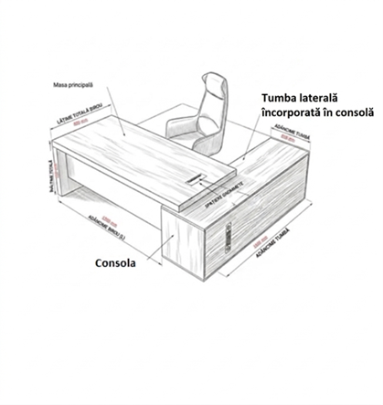 | 7 200,00
6. |  |  | 39100000-3 | Lotul nr. 6  Tumbă cu 3 sertare pe rotile | Bucată | 4 | Dimensiuni:  Înălțime: 600 mm;  Lățime: 450 mm;  Adâncime: 450 mm;  Caracteristici:  Tumba este dotată cu 3 sertare cu mecanism glisare, deschidere totală și închidere lentă și cu un raft;  4 rotile universale (2 cu frână);  lacăt centralizat cu 2 chei;  3 mânere metalice pentru deschiderea comodă a sertarelor;  Material: PAL melaminat de 18 mm în textura lemnului natural, prelucrat cu cant ABS de 0,5 mm;  Culoare: alb;  Termenul de garanție: minim 12 luni din data livrării;  Locul livrării: mun. Chișinău, str. A. Pușkin, 42.  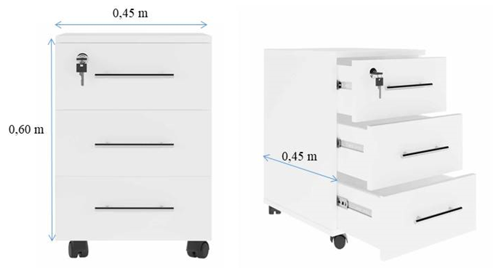 | 6 200,00
7. |  |  | 39100000-3 | Lotul nr. 7  Tumbă cu 4 sertare pe rotile | Bucată | 8 | Dimensiuni:  Înălțime: 750 mm;  Lățime: 400 mm;  Adâncime: 600 mm;  Caracteristici:  Tumba este dotată cu 4 sertare cu mecanism glisare, deschidere totală și închidere lentă;  4 rotile universale (2 cu frână);  lacăt centralizat cu 2 chei;  4 mânere metalice pentru deschiderea comodă a sertarelor;  Material: PAL melaminat de 18 mm, prelucrat cu cant ABS de 0,5 mm;  Culoare: alb;  Termenul de garanție: minim 12 luni din data livrării;  Locul livrării: mun. Chișinău, str. A. Pușkin, 42.  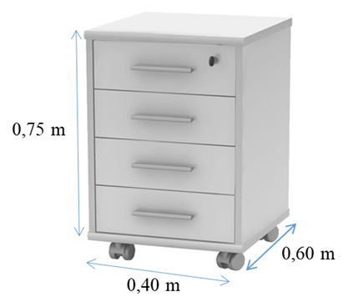 | 12 680,00
8. |  |  | 39100000-3 | Lotul nr. 8  Masă bucătărie | Bucată | 3 | Blat realizat din PAL melaminat de 18 mm;  Culoare: Alb mat;  Cant ABS de 2 mm;  Colțuri: Rotunjite conform schiței tehnice;  Dimensiuni generale:  Lungime: 1200 mm;  Lățime: 600 mm;  Înălțime: 750 mm;  Picioare realizate din profile metalice din oțel, vopsite (sistem tip foarfecă sau X)  Culoare picioare: gri/aluminiu;  Picioarele sunt prevăzute cu dopuri de protecție antiderapante (plastic sau cauciuc) pentru protecția pardoselii;  Termenul de garanție: minim 12 luni din data livrării;  Locul livrării: mun. Chișinău, str. A. Pușkin, 42.  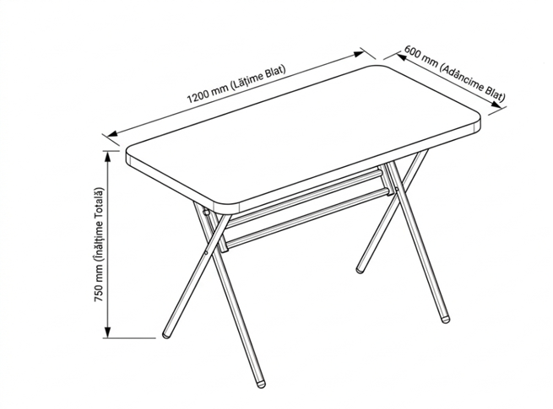 | 6 000,00
9. |  |  | 39100000-3 | Lotul nr. 9  Dulap pentru mape | Bucată | 1 | Descrierea bunului: Dulap cu rafturi deschise pentru depozitare mape;  Dimensiuni generale:  Lungime totală: 2600 mm;  Înălțime totală: 900 mm;  Adâncime: 350 mm;  Configurație interioară:  Structură: 3 rânduri pe verticală și 4 despărțituri pe orizontală;  Număr total nișe: 12 nișe deschise;  Dimensiuni nișă: compartimentarea va fi realizată simetric pentru a permite depozitarea mapelor standard;  Corp și Rafturi: realizat din PAL melaminat cu grosimea de 18 mm.  Textură: fag (finisaj „culoare miere)  Cant ABS de 2 mm aplicat pe toate fețele expuse, pentru protecție ridicată la uzură;  Placă fundal (Spate): realizat din HDF melaminat de 3 mm, de culoare asortată cu corpul dulapului;  Suport: prevăzut cu picioare de suport reglabile (înălțime 20-50 mm) pentru a asigura planeitatea și protecția împotriva umidității la curățarea podelei;  Termenul de garanție: minim 12 luni din data livrării și montării;  Locul livrării și montării: mun. Chișinău, str. A. Pușkin, 42.  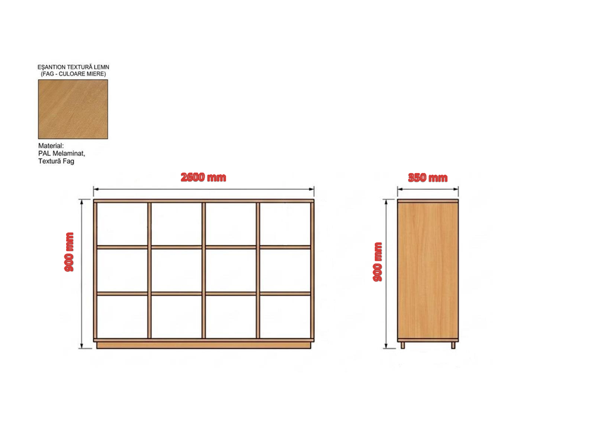 | 1 400,00
10. |  |  | 39100000-3 | Lotul nr. 10  Mobilă pentru bucătărie | Bucată | 1 | Descriere: Ansamblu compact de mobilier tip bucătărie pentru depozitare, cu blat continuu și fără decupaje prealabile pentru chiuvetă și plită;  Dimensiuni totale:  - Lățime: 2500 mm;  - Înălțime totală: 2200 mm;  - Adâncime pentru corpurile suspendate (partea de sus): 400 mm;  - Adâncime corpuri bază + blat (partea jos): 600 mm;  Materiale și finisaje:  - Structură: realizat din PAL melaminat, textură lemn sur-deschis (grayish-white), grosime 18 mm;  - Fronturi (uși și sertare): realizat din PAL Melaminat, textură lemn sur-deschis, grosime 18 mm;  - Blat: realizat din PAL termorezistent sau HPL compact, grosimea de 38 mm. Suprafață continuă, fără decupaje prealabile, culoare gri.  -Mânere: Tip bară, finisaj inox/satinat, poziționare verticală pe uși, orizontală pe sertare;  Dimensiuni totale partea suspendată: 2500 mm (L) x 600 mm (H) x 400 mm(A)  Corp B1 - Corp suspendat 1500 mm (stânga - cu uși întregi)  - Dimensiuni corp: 1500 mm (L) x 800 mm (H) x 400 mm (A).  - Configurație exterioară: două uși întregi pe balamale, fiecare prevăzută cu un mâner bară;  - Configurație interioară: un raft orizontal reglabil.  Corp B2 - corp suspendat 1000 mm (dreapta - cu uși întregi):  - Dimensiuni corp: 1000 mm (L) x 800 mm (H) x 400 mm (A).  - Configurație exterioară: două uși întregi pe balamale, fiecare prevăzută cu un mâner bară;  - Configurație interioară: un raft orizontal reglabil.  Dimensiuni totale bază:  Dimensiuni Blat: 2500 mm (L) x 600 mm (A) x 38 mm (grosime).  Corp B1 - Corp bază 750 mm (stânga - cu sertar superior cut-out și uși):  - Dimensiuni corp: 750 mm (L) x 712 mm (H) x 582 mm (A).  - Configurație exterioară: Un sertar superior cu panou frontal de tip "cut-out" (pentru a se încadra în jurul blatului), pe glisiere, și două uși pe balamale dedesubt, fiecare prevăzută cu un mâner bară.  - Configurație interioară: Un raft orizontal reglabil în compartimentul ușilor.  Corp B2 - corp bază 750 mm (mijloc - cu uși întregi):  - Dimensiuni corp: 750 mm (L) x 712 mm (H) x 582 mm (A).  - Configurație exterioară: două uși întregi pe balamale, fiecare prevăzută cu un mâner bară;  - Configurație interioară: un raft orizontal reglabil.  Corp B3 - corp bază 1000 mm (dreapta - cu uși întregi):  - Dimensiuni corp: 1000 mm (L) x 712 mm (H) x 582 mm (A).  - Configurație exterioară: două uși întregi pe balamale, fiecare prevăzută cu un mâner bară;  - Configurație interioară: un raft orizontal reglabil.  Picioare și plintă:  - Picioare: metalice, reglabile pe înălțime (H: 150 mm);  - Plintă: din material asortat (PAL melaminat, textură lemn sur-deschis), fixată pe picioare, înălțime plintă 150 mm.  Accesorii generale:  - Balamale: standard, cu amortizare.  - Glisiere sertare: standard, cu amortizare.  - Feronerie: inclusă, inclusiv sistem de prindere pe perete pentru suspendate.  Termenul de garanție: minim 24 luni din data livrării și montării;  Locul livrării și montării: SEAI Căinari, str. Costache Negraia nr. 2, orașul Căinari, raionul Căușeni;  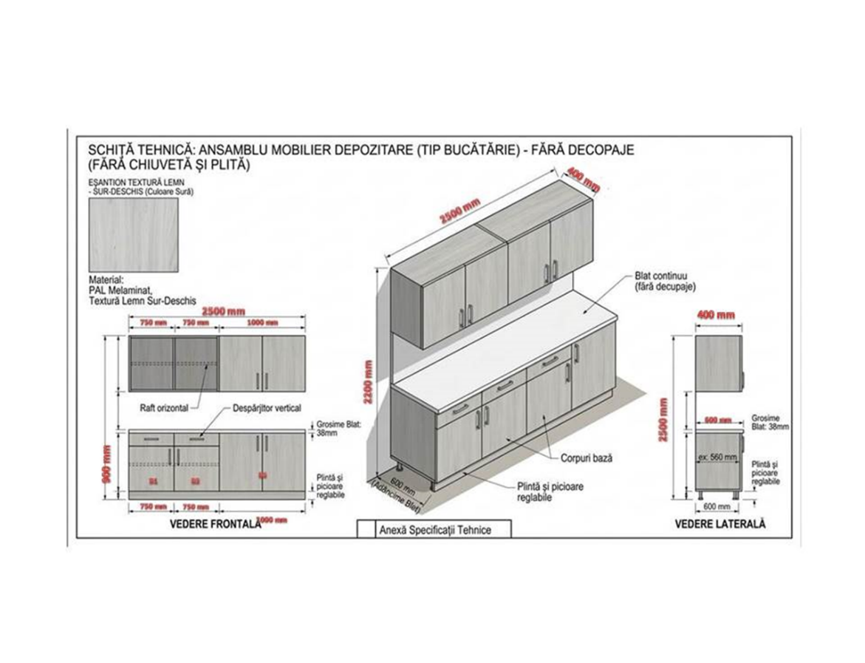 | 7 500,00
11. |  |  | 39100000-3 | Lotul nr. 11  Cuier | Bucată | 2 | Structură Material: Coloană centrală din metal (oțel sau aluminiu, vopsit în câmp electrostatic - culoare standard Negru mat sau Gri). Cârlige cu elemente de protecție la capete (polipropilenă sau cauciuc);  Înălțime totală: minim 1700 mm;  Bază: din marmură/oțel gros cu greutate interioară inclusă pentru o stabilitate maximă, antiderapantă;  Configurație cârlige:  - Cârlige superioare: 6-8 cârlige pentru haine și pălării (dispuse circular);  - Cârlige medii: 4-6 cârlige pentru genți sau umbrele (situate la o înălțime de aproximativ cca. 1150 mm);  Termenul de garanție: minim 12 luni din data livrării.  Locul livrării: mun. Chișinău, str. A. Pușkin, 42.  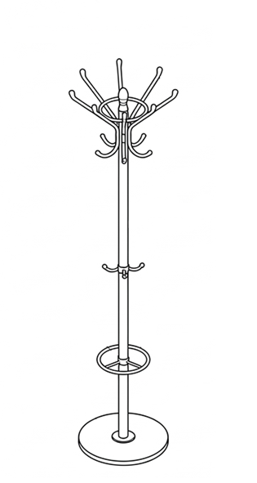 | 2 400,00
12. |  |  | 39100000-3 | Lotul nr. 12  Scaun HoReCa | Bucată | 2 | Tip mobilier: Scaun pentru dining/horeca cu structură metalică și șezut tapițat;  Dimensiuni:  Înălțime totală: 840 – 860 mm;  Înălțime șezut: (cu tapițerie): 450 – 470 mm;  Diametru șezut: 380 – 400 mm;  Amprentă la sol (lățime/adâncime bază): 400 – 430 mm;  Structură și materiale:  Cadru: tubular, fabricat din oțel laminat, finisaj prin vopsire în câmp electrostatic cu grosimea stratului de 60-80 microni;  Diametru tub: minim 22 mm;  Inel metalic circular sudat de picioarele scaunului pentru rigidizare structurală;  Șezut: Bază solidă (lemn stratificat sau metal) cu strat de spumă poliuretanică de densitate medie (25 – 30 kg/m³), tapițat cu piele sintetică.  Culoare: Maro / Gri  Protecție pardoseală: picioarele vor fi prevăzute cu dopuri/capace din polietilenă sau cauciuc, antiderapante și rezistente la uzură, pentru a preveni zgârierea suprafețelor.  Greutatea suportată: minim 120 kg.  Termenul de garanție: minim 12 luni din data livrării;  Locul livrării: mun. Chișinău, str. A. Pușkin, 42.  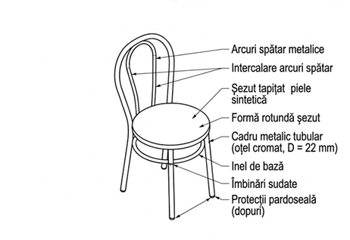 | 500,00
13. |  |  | 39100000-3 | Lotul nr. 13  Dulap depozitare | Bucată | 1 | Denumirea bunului: Dulap depozitare birou, prevăzut cu 2 uși batante și poliță interioară.  Dimensiuni generale:  Lungime totală: 800 mm;  Înălțime totală: 900 mm (inclusiv plinta/picioarele);  Adâncime: 400 mm;  Configurație interioară:  Structură: compartimentare cu o poliță fixă mediană, creând 2 niveluri de depozitare;  Sistem de închidere: 2 uși batante cu deschidere verticală;  Accesorii: 2 mânere metalice/PVC cu montare verticală;  Materiale și finisaje:  Corp și uși: realizat din PAL melaminat, grosime de 18 mm;  Textură: Sonoma light (stejar deschis), conform eșantionului vizual;  Cant ABS de 2 mm aplicat pe toate fețele expuse.  Placă fundal (Spate): realizată din HDF/MDF de 3 mm, montată în falț sau cu cuie/capse;  Suport și protecție: prevăzut cu plintă inferioară și picioare reglabile/dopuri de protecție antiderapante pentru protecția pardoselii și preluarea denivelărilor;  Feronerie: balamale metalice standard pentru uși batante; mânere ergonomice tip bară;  Termenul de garanție: minim 12 luni din data livrării și montării;  Locul livrării și montării: mun. Chișinău, str. A. Pușkin, 42;  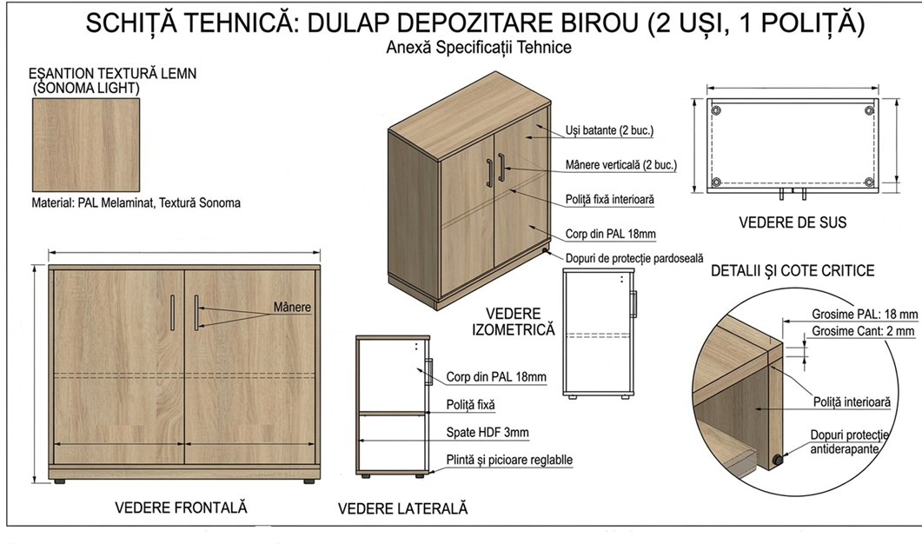 | 2 500,00
14. |  |  | 39100000-3 | Lotul nr. 14  Canapea colț | Bucată | 1 | Dimensiuni generale:  Lungime totală (latura mare): 2100 mm;  Lățime totală (latura mică): 1400 mm;  Adâncime corp lateral: 750 mm;  Adâncime șezut (utilă): 600 mm, măsurată de la nivelul pernelor de spătar până la marginea frontală a șezutului;  Înălțime spătar (perne): 400 mm;  Configurație și compartimentare:  Structură șezut: format din două secțiuni principale:  Secțiune frontală: lungime utilă 1300 mm;  Secțiune colț: lățime 700 mm;  (se acceptă o toleranță de ± 20 mm pentru toate dimensiunile)  Design: formă în „L”, cu cotiere laterale;  Orientarea colțului: stânga-dreapta;  Materiale și structură:  Cadru: Lemn masiv și elemente din PAL/MDF pentru rigiditate structurală;  Tapițerie: Material textil (stofă, catifea), tratat anti-pătare și ușor de întreținut;  Umplutură: Spumă poliuretanică de densitate medie/înaltă, aplicată pe suport elastic (arcuri sau chingi), care să asigure un grad ridicat de confort și rezistență la deformare prin utilizare zilnică;  Picioare: suport discret, cu protecție pentru pardoseală;  Termenul de garanție: minim 24 luni din data livrării și montării;  Locul livrării și montării: mun. Chișinău, str. A. Pușkin, 42.  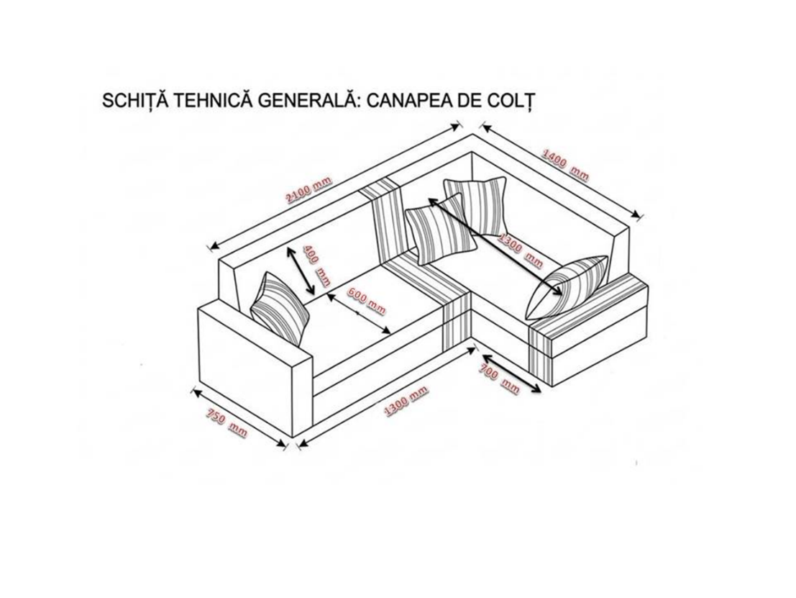 | 7 500,00
15. |  |  | 39100000-3 | Lotul nr. 15  Consolă pentru imprimantă cu 2 uși | Bucată | 3 | Produs: Consolă birou cu 2 uși și raft deschis orizontal;  Dimensiuni generale:  Lățime: 800 mm;  Adâncime: 450 mm;  Înălțime: 900 mm;  Structură: realizat din PAL melaminat cu grosimea de 18 mm;  Fronturi (Uși): realizate din PAL melaminat cu grosimea de 18 mm;  Textură: nuanțe de lemn natural;  Cant: ABS, grosime 2 mm pe fronturi și carcasă.  Spate: Placă de tip HDF melaminat, grosime 3 mm, culoare asortată.  Configurație și funcționalitate:  Raft deschis orizontal (superior): 1 compartiment orizontal, H interior -150 mm;  Compartiment inferior (închis): 2 uși batante cu balamale metalice (sistem soft-close);  Polițe interioare: 1 poliță interioară reglabilă pe înălțime în compartimentul cu uși;  Picioare: 4 picioare metalice cromate, înălțime - 100 mm;  Mânere: 2 mânere tip bară, metal satinat (crom/inox), poziționare verticală pe uși;;  Termenul de garanție: minim 12 luni din data livrării și montării;  Locul livrării și montării: mun. Chișinău, str. A. Pușkin, 42.  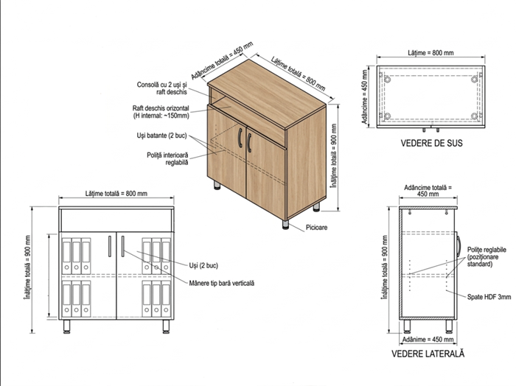 | 3 225,00
16. |  |  | Lotul nr. 16 Suport pentru tastatură (lot cu poziții)
 |  |  | 39100000-3 | 16.1 Suport pentru tastatură, H-70 mm | Bucată | 25 | Material: realizat din PAL melaminat de 18 mm, în textura lemnului natural  prelucrat cu cant ABS de 0,5 mm;  Culoarea: sur deschis;  Lățime: 700 mm;  Înălțimea plăcii de fixare din PAL: 70 mm;  Adâncime: 350 mm;  Glisiere: 1 set;  Plăci de fixare din pal, pentru înșurubarea glisierelor: 2 bucăți;  Elemente de fixare: 4 bucăți (colțare metalice);  Termenul de garanție: minim 12 luni din data livrării;  Locul livrării: mun. Chișinău, str. A. Pușkin, 42. | 11 250,00
 |  |  | 39100000-3 | 16.2 Suport pentru tastatură, H-80 mm | Bucată | 5 | Material: realizat din PAL melaminat de 18 mm, în textura lemnului natural prelucrat cu cant ABS de 0,5 mm;  Culoarea: sur deschis;  Lățime: 700 mm;  Înălțimea plăcii de fixare din PAL: 80 mm;  Adâncime: 350 mm;  Glisiere: 1 set;  Plăci de fixare din pal, pentru înșurubarea glisierelor: 2 bucăți;  Elemente de fixare: 4 bucăți (colțare metalice);  Termenul de garanție: minim 12 luni din data livrării;  Locul livrării: mun. Chișinău, str. A. Pușkin, 42 | 11 250,00
TOTAL Lotul 16 |  |  |  |  |  |  |  | 11 250,00
17. |  |  | 39100000-3 | Lotul nr. 17  Dulap mixt (depozitare și garderobă) | Bucată | 1 | Dimensiuni generale:  Înălțimea totală: 2200 mm;  Lățime totală: 2300 mm;  Adâncime: 400 mm;  Structură și compartimentare:  - Modul 1: dulap înalt închis (2 uși);  - Configurație: dulap cu 2 uși batante pe toată înălțimea;  - Cote de referință: uși de 260 mm lățime fiecare; lățime bază modul - 550 mm;  Modul 2: Dulap cu vitrină (sticlă mată);  - Configurație: dulap cu 2 uși batante din sticlă mată și polițe interioare.  - Cote de referință: uși de aprox. 400 mm lățime fiecare; lățime totală modul aprox. 600 mm;  - Modul 3: modul mixt (rafturi deschise + dulap cu seif + polițe colț)  - Partea superioară: rafturi deschise (lățime interioară 880 mm, înălțime primului raft 370 mm);  Partea inferioară (stânga): dulap cu 1 ușă plină (înălțime ușă - 1350 mm, lățime ușă 550 mm);  Partea inferioară (dreapta): Terminație cu rafturi de colț deschise (cote polițe 450 mm x 280 mm);  Material carcasă: realizat din PAL melaminat cu grosimea de 18 mm;  Protecție margini: bordurare cu cant ABS de 2 mm pe toate fețele vizibile (uși, carcasă exterioară, rafturi expuse) și ABS de 0.4 mm pe elementele structurale interne;  Configurație garderobă: dotată cu bară metalică transversală pentru umerașe, din oțel cromat, fixată rigid pe suporturi metalice;  Uși și elemente de fațadă:  Uși inferioare: 2 uși batante realizate din PAL melaminat de 18 mm;  Uși superioare: 2 uși cu ramă și inserție din sticlă mată (satinată/sablată sau echivalent) cu grosimea de 4 mm, fixată securizat;  Feronerie și accesorii:  Balamale: metalice, dotate cu sistem de amortizare (soft-close);  Mânere: tip bară, metalice, finisaj satinat, montate ergonomic;  Picioare: suporturi reglabile ascunse în soclu pentru calibrarea nivelului pe orizontală;  Spatele dulapului: realizate din HDF/PFL melaminat cu grosimea de 3 mm, montat în canal pentru rigidizarea structurii;  Culoare: va fi selectată de Beneficiar la etapa de contractare (nuanțe de lemn)  Termenul de garanție: minim 24 de luni din data livrării și montării;  Locul livrării și montării: mun. Chișinău, str. A. Pușkin, 42;  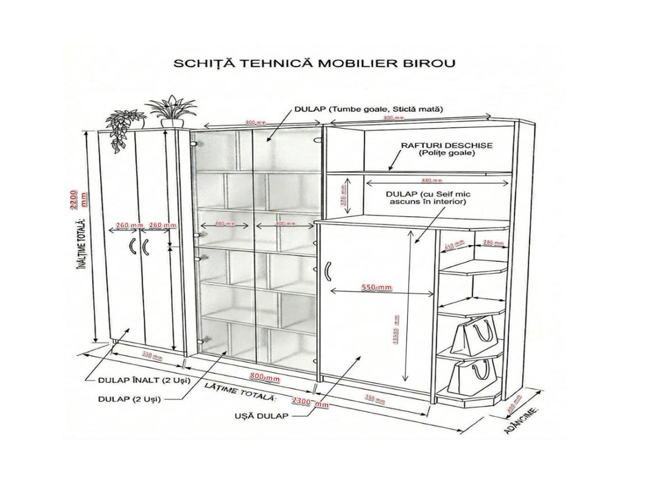 | 7 000,00
18. |  |  | 39100000-3 | Lotul nr. 18  Masă de birou operator | Bucată | 14 | Dimensiuni generale:  Lățime: 1400 mm;  Adâncime: 600 mm;  Înălțime: 750 mm;  Materiale și Finisaje:  Structură: realizată din PAL melaminat cu grosimea de 18 mm, textură lemn natural;  Protecție margini (cant): Bordurare cu cant din ABS de 2.0 mm pe suprafețele de uzură (blat de lucru);  Bordurare cu cant din ABS de 0.5 mm pe elementele structurale și carcasele consolelor;  Suport tastatură: Raft glisant montat sub blat pe ghidaje metalice cu rulare lină;  Consolă încorporată nr. 1 (dreapta): Lățime 400 mm dotată cu 3 sertare egale. Ghidaje metalice cu sistem de amortizare (soft-close). Primul sertar va fi prevăzut cu broască (încuietoare) și 2 chei;  Consolă încorporată nr. 2 (stânga): Lățime 200 mm, prevăzută cu 2 spații de depozitare deschise (1 poliță intermediară);  Feronerie și accesorii:  Mânere: Tip bară, metalice, finisaj satinat/mat, montate ergonomic;  Picioare: Suporturi reglabile (papuci) pentru protecția pardoselii și calibrarea nivelului;;  Termenul de garanție: minim 12 luni din data livrării și montării;  Locul livrării și montării: mun. Chișinău, str. A. Pușkin, 42;  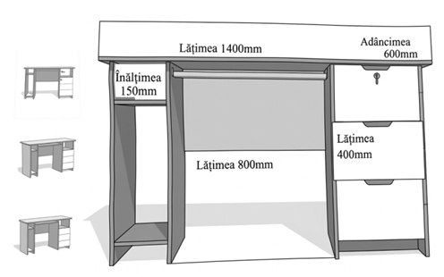 | 25 200,00
19. | Lotul nr. 19 Dulap depozitare BIE (lot cu poziții)
 |  |  | 39100000-3 | 19.1  Dulap depozitare BIE,  1200x760x400 mm | Bucată | 4 | Dimensiuni orientative:  Înălțime: 1200 mm;  Lățime: 760 mm;  Adâncime: 400 mm;  Culoare uși: nuanțe de albastru;  Culoare dulap: alb;  Caracteristici:  Material: realizat din PAL melaminat de 18 mm, cu textură ușor reliefată sau nuanțe de lemn natural;  - Peretele din spate al dulapului este confecționat din PFL/HDF melaminat alb cu grosimea de 3 mm;  - Fațada dulapului este încleiată cu cant din ABS de 2 mm, piesele din interior și polițele - cu cant ABS 0,5 mm.;  - Dulapul conține 1 ușă din PAL; 1 sertar cu mâner metalic, balamale închidere lentă și mecanism glisare, deschidere totală și închidere lentă;  2 polițe de depozitare deschise;  - Picioarele metalice (H=80 mm) rezistente, ajustabile pe înălțime, dotate cu protecție (pernuțe) pentru protejarea pardoselii;  Termenul de garanție: minim 12 luni din data livrării și montării;  Locul livrării și montării: mun. Chișinău, str. A. Pușkin, 42.  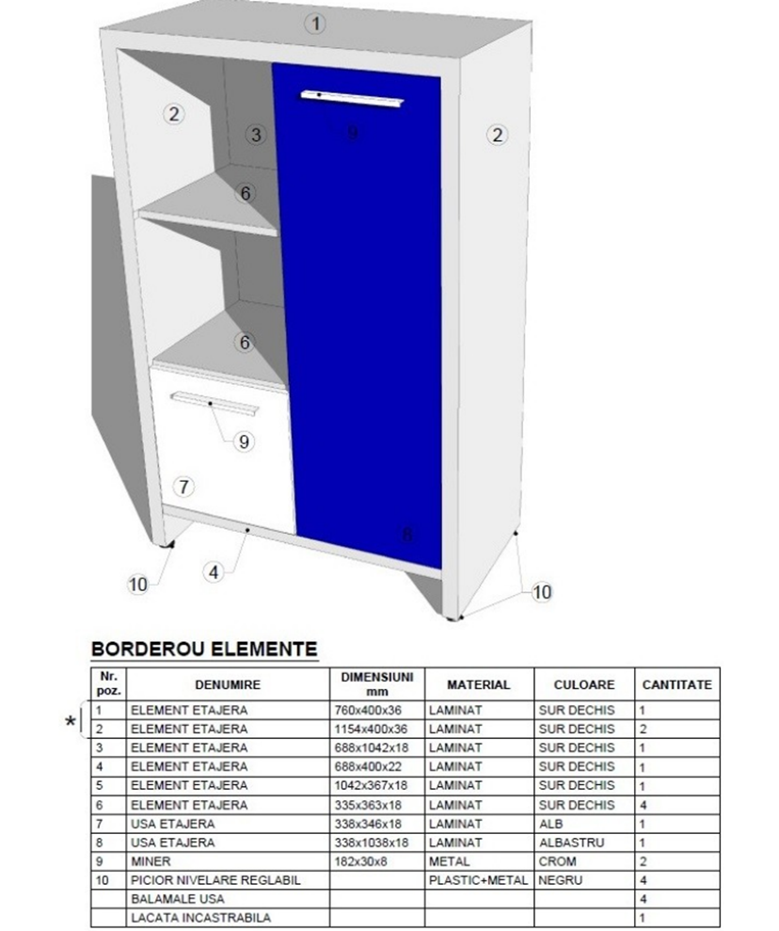 | 34 000,00
 |  |  | 39100000-3 | 19.2  Dulap depozitare BIE,  1990x1000x400 mm | Bucată | 1 | Dimensiuni:  Înălțime: 1 990 mm;  Lățime: 1 000 mm;  Adâncime: 400 mm;  Caracteristici și materiale:  Material: realizat din PAL melaminat cu grosimea de 18 mm în textura lemnului natural;  Peretele spate: realizat din HDF/PFL melaminat cu grosimea 3 mm, culoare albă sau asortată;  Canturi: protecție perimetrală cu cant din ABS de 2 mm pe toate fețele vizibile/expuse și cant de 0.5 mm pentru elementele interioare;  Suport: picioare metalice cu înălțimea de 80 mm, reglabile pe înălțime pentru preluarea denivelărilor, prevăzute cu protecție pentru pardoseală;  Compartimentare:  3 nișe (polițe) deschise în partea superioară;  2 sertare cu sistem de glisare (extracție totală) și închidere amortizată;  2 uși batante în partea inferioară;  Feronerie:  - Balamale metalice cu sistem de închidere lentă (soft-close);  - Mânere metalice sau PVC rezistente, design ergonomic;  Culoare:  - Combinație bicoloră.  - Culoare uși: albastru;  - Culoare dulap și sertare: alb;  Termenul de garanție: minim 12 luni din data livrării și montării;  Locul livrării și montării: mun. Chișinău, str. A. Pușkin, 42.  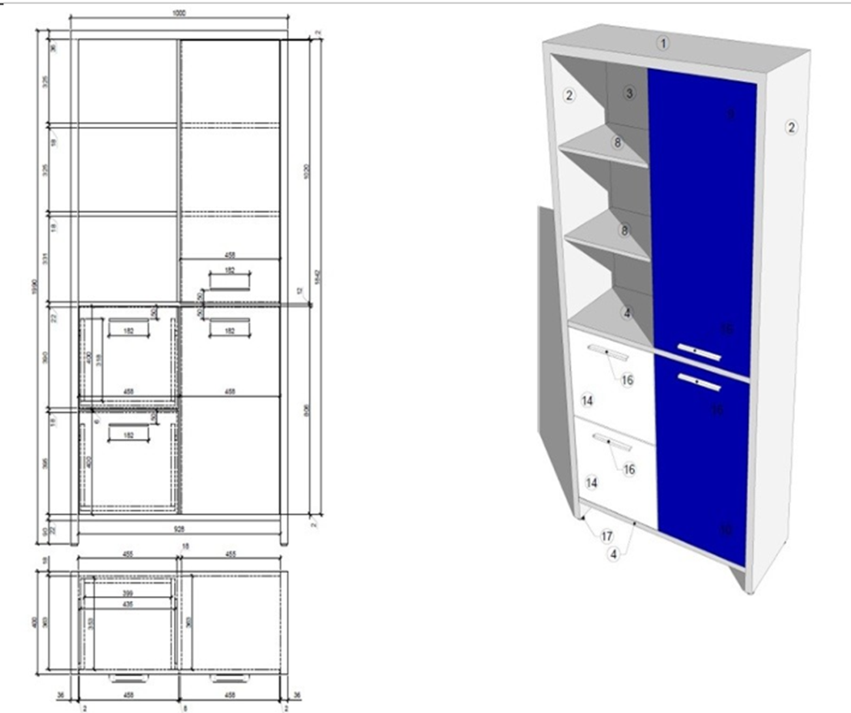 | 34 000,00
 |  |  | 39100000-3 | 19.3  Dulap depozitare BIE,  2200x1200x400 mm | Bucată | 4 | Dimensiuni:  Înălțime: 2 200 mm;  Lățime: 1 200 mm;  Adâncime: 400 mm;  Caracteristici și materiale:  Material: realizat din PAL melaminat cu grosimea de18 mm, în textură mată sau lemn;  Spate: realizat din HDF/PFL melaminat cu grosimea de 3 mm culoare albă sau asortată;  Canturi: cant ABS de 2 mm aplicat pe toate fețele expuse (fațadă) și cant de 0.5 mm pe elementele structurale interioare;  Suport: picioare metalice cu înălțimea de 80 mm, reglabile pe înălțime pentru preluarea denivelărilor, prevăzute cu protecție pentru pardoseală;  Compartimentare:  Sistem mixt format din polițe deschise (pentru acces rapid) și compartimente închise cu uși (pentru arhivare);  Sistem de închidere: uși batante realizate din PAL, dotate cu balamale metalice cu sistem de închidere lentă (soft-close);  Accesorii: mânere metalice rezistente, design ergonomic, finisaj mat sau cromat;  Culoare fațade (uși): albastru  Culoare corp și elemente vizibile: sur deschis /gri  Termenul de garanție: minim 12 luni din data livrării și montării;  Locul livrării și montării: mun. Chișinău, str. A. Pușkin, 42.  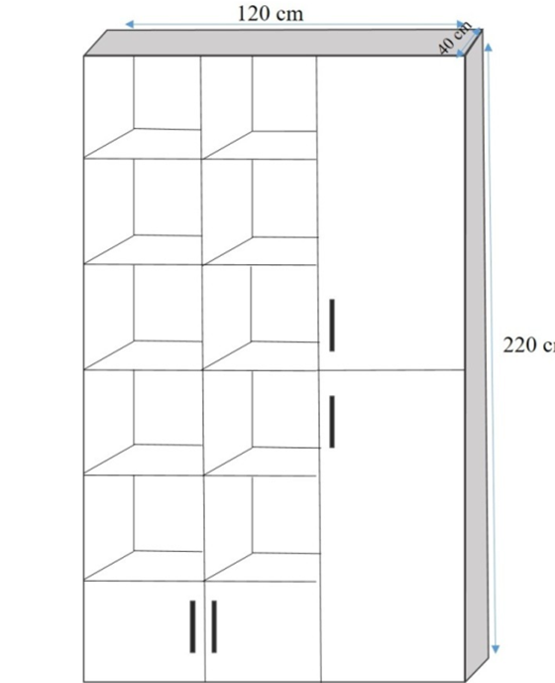 | 34 000,00
TOTAL Lotul 19 |  |  |  |  |  |  |  | 34 000,00
20. |  | Lotul nr. 20 Dulap pentru pașapoarte/buletine (lot cu poziții)
 |  |  | 39100000-3 | 20.1  Dulap pentru pașapoarte/buletine  2000x755x360 mm | Bucată | 4 | Dimensiuni:  Înălțime: 2 000 mm;  Lățime: 755 mm;  Adâncime: 360 mm;  Caracteristici și materiale:  Material: realizat din PAL melaminat cu grosimea de 18 mm, textură lemn natural sau mată; Dimensiuni:  Înălțime: 2 000 mm;  Lățime: 755 mm;  Adâncime: 360 mm;  Caracteristici și materiale:  Material: realizat din PAL melaminat cu grosimea de 18 mm, textură lemn natural sau mată;  Spate: realizat din HDF/PFL melaminat cu grosimea de 3 mm, culoare albă.  Canturi: Cant ABS de 2 mm aplicat pe toate fețele expuse (fațadă) și cant de 0.5 mm pe elementele structurale interioare și polițe;  Suport: Picioare metalice cu înălțimea de 80 mm, rezistente, reglabile pe înălțime pentru preluarea denivelărilor, prevăzute cu protecție (pernuțe) pentru pardoseală;  Compartimentare și funcționalitate:  Sistem mixt: Format dintr-o secțiune superioară cu 2 polițe de depozitare deschise și o secțiune inferioară cu 6 sertare închise.  Sertare: dotate cu mecanism de glisare cu extragere totală și sistem de închidere lentă (soft-close);  Particularitate sertare: primele 2 sertare de sus vor fi prevăzute cu organizatoare interioare (compartimentate în 6 spații de depozitare fiecare).  Sistem de securizare: Fiecare sertar va fi dotat cu încuietoare (cheie) separată;  Accesorii: Mânere metalice rezistente, design ergonomic, finisaj mat sau cromat;  Culoare corp și fațade: Sur deschis / gri;  Termenul de garanție: minim 12 luni din data livrării și montării.  Locul livrării și montării: mun. Chișinău, str. A. Pușkin, 42.  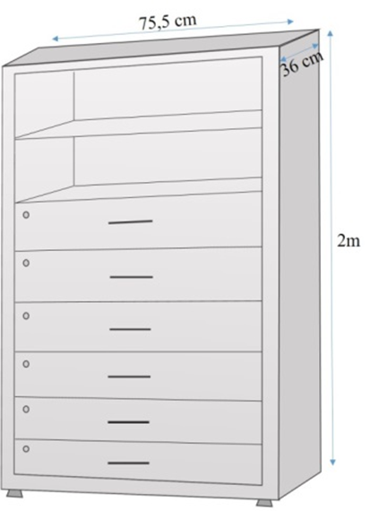 | 18 000,00
 |  |  | 39100000-3 | 20.2  Dulap pentru pașapoarte/buletine  1400x560x540 mm | Bucată | 1 | Dimensiuni:  Înălțime: 1 400 mm;  Lățime: 560 mm;  Adâncime: 540 mm;  Caracteristici și materiale:  Material: realizat din PAL melaminat cu grosimea de 18 mm, în textură de lemn natural sau mată;  Spate: realizat din HDF/PFL melaminat cu grosimea de 3 mm, culoare alba;  Canturi: cant ABS de 2 mm aplicat pe toate fețele expuse (fațadă) și cant de 0.5 mm pe elementele structurale interioare;  Suport: picioare metalice cu înălțimea de 80 mm, rezistente, reglabile pe înălțime pentru preluarea denivelărilor, prevăzute cu protecție (pernuțe) pentru pardoseală;  Compartimentare și funcționalitate:  Sertare: dulapul va conține un sistem de 6 sertare;  Mecanism: dotate cu sistem de glisare cu extragere totală și închidere lentă (soft-close);  Securitate: Fiecare sertar va fi prevăzut cu mâner metalic propriu și încuietoare (cheie) separată pentru acces individual;  Accesorii: Mânere metalice rezistente, design ergonomic, finisaj mat sau cromat;  Culoare corp și fațade: Sur deschis / gri  Termenul de garanție: minim 12 luni din data livrării și montării;  Locul livrării și montării: mun. Chișinău, str. A. Pușkin, 42.  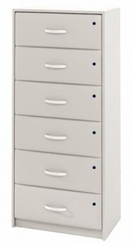
TOTAL Lotul 20 |  |  |  |  |  |  |  | 18 000,00
21. |  |  | 39100000-3 | Lotul nr. 21  Dulap haine cu  2 uși | Bucată | 1 | Dimensiuni:  Înălțime: 2100 mm;  Lățime: 850 mm;  Adâncime: 400 mm;  Caracteristici și materiale:  Material: realizat din PAL melaminat cu grosimea de 18 mm, textură mată/lemn, rezistent la uzură;  Spate: realizat din HDF/PFL melaminat cu grosime de 3 mm, culoare albă  Canturi: cant ABS de 2 mm pe toate fețele expuse (uși, carcasă exterioară) și cant de 0.5 mm pe elementele structurale interioare;  Suport: picioare metalice sau compozit cu înălțimea de 80 mm, reglabile, dotate cu protecție antiderapantă pentru pardoseală;  Compartimentare:  Sistem de închidere: 2 uși batante pe toată înălțimea dulapului;  Secțiune interioară: dotată cu 1 poliță fixă în partea superioară;  Bară extractibilă pentru umerașe, în funcție de destinație, adaptate necesităților specifice;  Mecanisme: Balamale metalice cu sistem de închidere lentă (soft-close) și deschidere de 110°;  Mânere: 2 mânere metalice tip bară, profilate vertical, finisaj ergonomic, rezistente la utilizare intensă;  Culoare integrală:  Sur deschis / gri;  Termenul de garanție: minim 12 luni din data livrării și montării;  Locul livrării și montării: mun. Chișinău, str. A. Pușkin, 42.  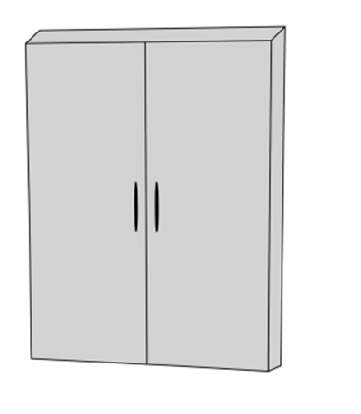 | 4 000,00
22. |  |  | 39100000-3 | Lotul nr. 22  Masă de birou colț | Bucată | 5 | Dimensiuni:  Lățime: 1400 mm;  Lungime: 1400 mm;  Înălțime: 750 mm;  Adâncime blat: 600 mm;  Culoare blat și corp: alb sau nuanțe de lemn natural;  Caracteristici și Materiale:  Material de bază: realizat din PAL melaminat de 18 mm  Cant: Toate părțile expuse (blatul, fețele sertarelor) sunt încleiate cu cant ABS de 2 mm. Piesele de interior și structura secundară cant ABS de 0,5 mm;  Configurație depozitare: Masa este dotată cu un bloc lateral 3 sertare (2x înălțime standart + 1 înălțime dublă) dotate cu sistem soft-close;  Feronerie sertare: Mânere metalice ergonomice, mecanisme de glisare cu deschidere totală și sistem de închidere lentă (soft-close);  Accesorii incluse:  Poliță glisantă pentru tastatură, montată sub blat pe ghidaje metalice;  Orificiu (trecere) pentru cabluri cu capac circular din plastic/metal, poziționat pe colțul blatului;  Structură: Panouri laterale solide din PAL melaminat de 18 mm;  Picioare: metalice (H=80 mm) sau suporturi ascunse, rezistente, ajustabile pe înălțime pentru preluarea denivelărilor pardoselii, dotate cu protecție (pernuțe) anti-zgâriere;  Termenul de garanție: minim 12 luni din data livrării și montării;  Locul livrării și montării: mun. Chișinău, str. A. Pușkin, 42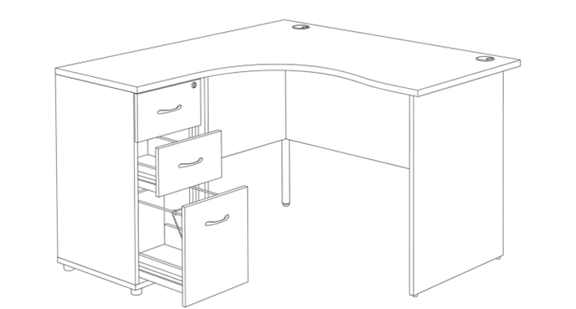 | 22 000,00
23. |  |  | 39100000-3 | Lotul nr. 23  Masă colț cu depozitare integrate | Bucată | 2 | Masă de lucru:  Lungime: 1600 mm;  Lățime: 750 mm;  Înălțime: 750 mm;  Cosolă:  Lungime: 1400 mm;  Lățime: 500 mm;  Înălțime: 720 mm;  Anexă pentru vizitatori:  Configurație: Masa este dotată cu o anexă pentru vizitatori, atașată perpendicular sau în prelungirea blatului principal;  Dimensiuni anexă:  Lungimea: 1400 mm;  Lățimea: 600 mm;  Înălțimea: 750 mm;  Suport: Anexa va fi susținută de picioare metalice reglabile, asigurând stabilitate maximă;  Materiale și finisaje:  Structură și blaturi: realizate din PAL melaminat cu grosimea de 18 mm;  Canturi: toate fețele expuse finisate cu cant ABS de 2 mm; piesele interioare cu cant ABS de 0,5 mm;  Configurație depozitare integrată:  Consola include un corp lateral tip tumbă fixă cu 3 sertare (2x înălțime standard + 1 înălțime dublă) dotate cu sistem soft-close;  Cel puțin un sertar va fi dotat cu încuietoare (lacăt centralizat) și 2 chei;  Feronerie și accesorii:  Mânere: metalice, design ergonomic, rezistente;  Picioare: suporturi reglabile pentru preluarea denivelărilor pardoselii;  Dotări extra: orificiu pentru trecere cabluri cu capac circular;  Termenul de garanție: minim 24 luni din data livrării și montării;  Locul livrării și montării: mun. Chișinău, str. A. Pușkin, 42.  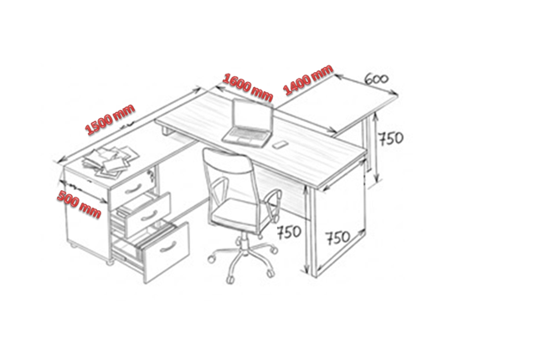 | 9 600,00
24. |  |  | 39100000-3 | Lotul nr. 24  Dulap tip vitrină combinat | Bucată | 8 | Dimensiuni:  Înălțime: 2 000 mm;  Lățime: 900 mm;  Adâncime: 400 mm;  Caracteristici și materiale:  Material: realizat din PAL melaminat cu grosimea de 18 mm, corp în nuanță uni mată, fațade inferioare cu textură de lemn natural;  Spate: realizat din HDF/PFL melaminat cu grosimea de 3 mm, culoare albă  Canturi: cant ABS de 2 mm aplicat pe toate fețele expuse (fațadă) și cant de 0.5 mm pe elementele structurale interioare;  Suport: picioare rezistente, reglabile pe înălțime pentru preluarea denivelărilor, prevăzute cu protecție (pernuțe) pentru pardoseală (cu sau fără plintă de mascare);  Compartimentare și funcționalitate:  Structură: dulap mixt, compartimentat în două secțiuni (secțiune superioară tip vitrină și secțiune inferioară închisă);  Secțiunea superioară: 2 uși batante din sticlă (securizată sau standard pentru mobilier), prevăzută la interior cu 2 polițe;  Secțiunea inferioară: 2 uși batante pline, din PAL melaminat, prevăzută la interior cu 1 poliță;  Mecanism: uși dotate cu balamale metalice durabile, cu sistem de închidere lentă (soft-close);  Accesorii: Mânere metalice aplicate pe toate cele 4 uși, design ergonomic, finisaj negru mat (sau echivalent, conform schiței);  Culoare corp și fațade: corp de culoare neutră (sur deschis), fațade inferioare în nuanțe de lemn;  Termenul de garanție: minim 12 luni din data livrării și montării;  Locul livrării și montării: mun. Chișinău, str. A. Pușkin, 42.  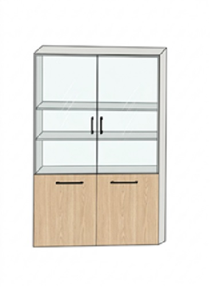 | 36 000,00
25. |  |  | 39100000-3 | Lotul nr. 25  Masă de birou cu 2 locuri de muncă | Bucată | 1 | Lungime: 1960 mm,  Adâncime: 650 mm,  Înălțime: 800 mm.  Material masă și tumbă: realizate din PAL melaminat de 18 mm, prelucrat cu cant ABS 0,5 mm, blatul de 36 mm prelucrat cu cant ABS de 2 mm;  Culoare: sur deschis;  Dotări masa:  - 2 suporturi pentru trecere cabluri din plastic;  - 2 rafturi glisate pentru tastatură;  - tumbă încorporată cu 4 sertare (lățime 400±50 mm) cu mecanism glisare, deschidere totală și închidere lentă (soft-close); 4 mânere metalice și 2 lacăte (1 lacăt centralizat cu 2 chei pentru primele 2 sertare și 1 lacăt centralizat cu 2 chei pentru ultimele 2 sertare);  Termenul de garanție: minim 12 luni din data livrării și montării;  Locul livrării și montării: mun. Chișinău, str. A. Pușkin, 42.  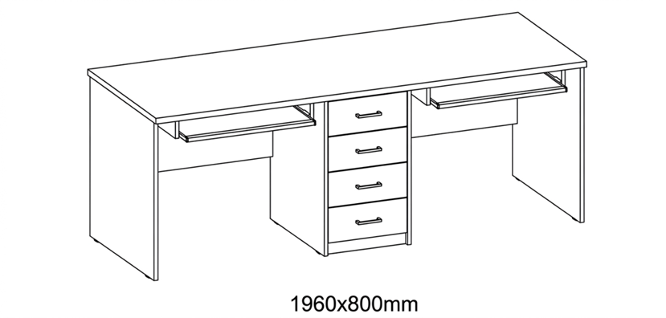 | 7 000,00
 |  |  |  |  |  |  | Valoarea estimată totală: | 440 740,00
*Notă: Nu vor fi acceptate ofertele al căror preț, pentru fiecare lot, vor depăși cu 30% valoarea estimată stabilită de autoritatea contractantă, în conformitate cu art. 71 din Legea nr. 131/2015 privind achizițiile publice.

- În cazul procedurilor de preselecție se indică numărul minim al candidaților și, dacă este cazul, numărul maxim al acestora: nu se aplică.

- În cazul în care contractul este împărțit pe loturi, un operator economic poate depune oferta (se va selecta): pentru mai multe loturi.
- Admiterea sau interzicerea ofertelor alternative: nu se admite.
- Termenii și condițiile de livrare/prestare/executare solicitați: Bunurile vor fi livrate și Serviciile aferente de montare vor fi prestate în termen de până la 90 (nouăzeci) de zile calendaristice din data semnării Contractului.

- Termenul de valabilitate a contractului: 31.12.2026.
- Contract de achiziție rezervat atelierelor protejate sau că acesta poate fi executat numai în cadrul unor programe de angajare protejată (după caz): nu se aplică.
- Prestarea serviciului este rezervată unei anumite profesii în temeiul unor acte cu putere de lege sau al unor acte administrative (după caz): nu se aplică.
- Scurta descriere a criteriilor privind eligibilitatea operatorilor economici care pot determina eliminarea acestora și a criteriilor de selecție; nivelul minim (nivelurile minime) al (ale) cerințelor eventual impuse; se menționează informațiile solicitate (DUAE, documentație):

Nr. d/o | Criteriile de calificare și de selecție (Descrierea criteriului/cerinței) | Mod de demonstrare a îndeplinirii criteriului/cerinței | Nivelul minim/  Obligativitatea
 | DUAE | Documentul Unic de Achiziții European, completat conform modelului aprobat  prin Ordinul Ministrului Finanțelor nr. 72 din 30.06.2020 (modificat prin Ordinul MF nr. 146 din 24.11.2020),  semnat electronic de către  operatorul economic | Obligatoriu
 | Specificații tehnice | Specificații tehnice completate conform Anexei nr. 22 la Documentația standard aprobată prin Ordinul Ministrului Finanţelor nr. 115 din 15.09.2021,  semnată electronic de către  operatorul economic | Obligatoriu
 | Specificații de preț  (În prețul ofertei vor fi incluse cheltuielile pentru serviciile de transport, descărcare și montare a Bunurilor) | Specificații de preț completate conform Anexei nr. 23 la Documentația standard aprobată prin Ordinul Ministrului Finanţelor nr. 115 din 15.09.2021,  semnată electronic de către  operatorul economic | Obligatoriu
 | Garanția pentru ofertă 2%  (Termenul de valabilitate al garanției pentru ofertă va fi egal cu termenul de valabilitate a ofertei) | - Garanţia pentru ofertă (emisă de o bancă comercială), conform Anexei nr. 9 la Documentația standard aprobată prin Ordinul  Ministrului Finanţelor nr. 115  din 15.09.2021, semnată electronic de către operatorul economic  sau  b) Transferul la contul autorităţii contractante (ordin de plată),  semnat electronic de către operatorul economic | Obligatoriu
 | Confirmarea identității beneficiarilor efectivi și neîncadrarea acestora în situația condamnării pentru participarea la activităţi ale unei organizaţii sau grupări criminale, pentru corupţie, fraudă şi/sau spălare de bani | Declarație pe proprie răspundere - în termen de 5 zile după data comunicării rezultatelor procedurii de achiziție publică, ofertantul desemnat câștigător va prezenta această Declarație autorității contractante și Agenției Achiziții Publice –semnată electronic de către operatorul economic. | Obligatoriu
 | Cerere de participare în cadrul procedurii de achiziție | Cerere completată conform Anexei nr. 7 la Documentația standard aprobată prin Ordinul Ministrului Finanţelor nr. 115 din 15.09.2021, semnată electronic de către operatorul economic | Obligatoriu
 | Menținerea valabilității ofertei pentru o durată de 60 de zile  (calculată din momentul termenului-limită de depunere a ofertei) | Declaraţie privind valabilitatea ofertei, completată conform Anexei nr. 8 la Documentația standard aprobată prin Ordinul Ministrului Finanţelor nr. 115 din 15.09.2021 - semnată electronic  de către operatorul economic | Obligatoriu
 | Mostre | Mostre cu titlu gratuit pentru toate bunurile solicitate având caracteristicile enumerate în anunţ. Mostrele vor fi prezentate în decurs de 2 zile lucrătoare din data solicitării. Operatorii economici care nu vor prezenta mostrele solicitate vor fi descalificați. Autoritatea contractantă, în termen de 5 zile de la încheierea contractului, va restitui mostrele ofertanţilor necâştigători. Mostrele ofertantului câştigător se vor păstra ca etalon și vor fi restituite după livrarea integrală a bunurilor și acceptarea acestora fără obiecții de către autoritatea contractantă. | *Obligatoriu  (la solicitare)
 | Dovada înregistrării operatorului economic | Copia extrasului din Registrul de stat al persoanelor juridice, semnată electronic de către a operatorului economic | *Obligatoriu  (la solicitare)
 | Informația privind îndeplinirea obligaţiilor de plată a impozitelor, taxelor şi contribuţiilor de asigurări sociale | Copia certificatului SFS privind lipsa sau existenţa restanţelor faţă de bugetul public naţional, semnată electronic de către operatorul economic | *Obligatoriu  (la solicitare)
*În cazul în care ASP, potrivit prevederilor art. 20 alin. (8) din Legea nr. 131/2015 privind achiziţiile publice, va solicita prezentarea anumitor documente justificative, operatorul economic este obligat să le prezinte în termen de 3 zile lucrătoare, conform prevederilor DUAE și cadrului normativ în vigoare. În cazul neprezentării documentelor justificative în termenul-limită stabilit, operatorul economic va fi descalificat.
18. Garanția pentru ofertă - cuantum 2% din suma ofertei fără TVA:
a) Oferta va fi însoţită de o Garanţie pentru ofertă (emisă de o bancă comercială) conform Anexei nr. 9 la Documentația standard aprobată prin Ordinul Ministrului Finanţelor nr. 115 din 15.09.2021.
sau
b) Garanţia pentru ofertă prin transfer la contul autorităţii contractante, conform următoarelor date bancare:
Agenţia Servicii Publice
MD-2012, str. A. Puşkin, 42, mun. Chişinău, Republica Moldova
IDNO: 1002600024700
Banca: MF-TT Chisinau-Bugetul de Stat
Cod bancar: TREZMD2X
Cont curent IBAN: MD15TRPCCC518430G01231AA cu nota „Pentru garanţia pentru ofertă la licitaţia publică nr.____ din _______”
Notă: Autoritatea contractantă va reține garanția pentru ofertă în cazul atestării circumstanţelor stabilite de prevederile art. 68 alin. (4) din Legea nr. 131/2015 privind achiziţiile publice.

19. Garanția de bună execuție a Contractului - cuantum 5,0 % din suma totală a Contractului cu TVA:
a) Garanţia de buna execuţie (emisă de o bancă comercială) conform Anexei nr. 10 la Documentația standard aprobată prin Ordinul Ministrului Finanţelor nr. 115 din 15.09.2021.
sau
b) Garanţia de buna execuţie prin transfer la contul autorităţii contractante, conform următoarelor date bancare:
Agenţia Servicii Publice
MD-2012, str. A. Puşkin, 42, mun. Chişinău,
Republica Moldova
IDNO: 1002600024700
Banca: MF-TT Chisinau-Bugetul de Stat
Cod bancar: TREZMD2X
Cont curent IBAN: MD15TRPCCC518430G01231AA cu nota “Garanţia de bună execuţie” sau “Pentru garanţia de bună execuţie la licitaţia publică nr.______ din ___________”
20. Motivul recurgerii la procedura accelerată (în cazul licitației deschise, restrânse și al procedurii negociate), după caz: nu se aplică.

21. Tehnici și instrumente specifice de atribuire (dacă este cazul, specificați dacă se va utiliza acordul-cadru, sistemul dinamic de achiziție sau licitația electronică): licitaţie electronică – 3 runde. Pasul minim de micşorare a ratei de licitaţie este:
Lotul nr. 1 – 344,35 MDL (1%) | Lotul nr. 16 – 112,50 MDL (1%)
Lotul nr. 2 – 280,00 MDL (1%) | Lotul nr. 17 – 70,00 MDL (1%)
Lotul nr. 3 – 47,50 MDL (1%) | Lotul nr. 18 – 252,00 MDL (1%)
Lotul nr. 4 – 1424,00 MDL (1%) | Lotul nr. 19 – 340,00 MDL (1%)
Lotul nr. 5 –72,00 MDL (1%) | Lotul nr. 20 – 180,00 MDL (1%)
Lotul nr. 6 –62,00 MDL (1%) | Lotul nr. 21 –40,00 MDL (1%)
Lotul nr. 7 – 126,80 MDL (1%) | Lotul nr. 22 –220,00 MDL (1%)
Lotul nr. 8 – 60,00 MDL (1%) | Lotul nr. 23 -96,00 MDL (1%)
Lotul nr. 9 – 14,00 MDL (1%) | Lotul nr. 24 - 360,00 MDL (1%)
Lotul nr. 10 –75,00 MDL (1%) | Lotul nr. 25 – 70,00 MDL (1%)
Lotul nr. 11 –24,00 MDL (1%)
Lotul nr. 12 – 5,00 MDL (1%)
Lotul nr. 13 –25,00 MDL (1%)
Lotul nr. 14 – 75,00 MDL (1%)
Lotul nr. 15– 32,25 MDL (1%)

22. Condiții speciale de care depinde îndeplinirea contractului (indicați după caz):
Conform cerințelor din Partea II. „CONDIŢIILE SPECIALE ALE CONTRACTULUI” din Anexa nr. 24 la Documentația standard:
- Locul de predare a Bunurilor către Cumpărător și prestare a Serviciilor aferente: conform adreselor indicate în Anunțul de participare și în Anexa nr. 22 la Documentația standard.
- Cheltuielile de transport, descărcare și montare sunt suportate de către Furnizor și sunt incluse în prețul Bunurilor.
- Furnizorul se obligă să asigure funcționalitatea Bunurilor și înlocuirea gratuită a Bunurilor cu defecte în perioada termenului de garanție prevăzut în Anunțul de participare și în Anexa nr. 22 la Documentația standard.
- Furnizorul, după semnarea Contractului, după caz, va efectua măsurări repetate la fața locului (la adresele indicate în Anunțul de participare și în Anexa nr. 22 la Documentația standard), va stabili și va coordona împreună cu Cumpărătorul toate detaliile tehnice, inclusiv culoarea Bunurilor.

23. Ofertele se prezintă în valută: lei, MDL.
24. Criteriul de evaluare aplicat pentru adjudecarea contractului: prețul cel mai scăzut
25. Factorii de evaluare a ofertei celei mai avantajoase din punct de vedere economic, precum și ponderile lor: nu se aplică.
26. Termenul-limită de depunere/deschidere a ofertelor:
- până la: Informația o găsiți în SIA RSAP.
- pe: Informația o găsiți în SIA RSAP.
27. Adresa la care trebuie transmise ofertele sau cererile de participare: Ofertele vor fi depuse electronic prin intermediul SIA RSAP.
28. Termenul de valabilitate a ofertelor: 60 de zile
29. Locul deschiderii ofertelor: SIA RSAP. Ofertele întârziate vor fi respinse.
30. Persoanele autorizate să asiste la deschiderea ofertelor: Ofertanții sau reprezentanții acestora au dreptul să participe la deschiderea ofertelor, cu excepția cazului când ofertele au fost depuse prin SIA RSAP.
31. Limba sau limbile în care trebuie redactate ofertele sau cererile de participare: limba română
32. Respectivul contract se referă la un proiect și/sau program finanțat din fonduri ale Uniunii Europene: nu se aplică.
33. Denumirea și adresa organismului competent de soluționare a contestațiilor:
Autoritatea Națională pentru Soluționarea Contestațiilor
Adresa: mun. Chișinău, bd. Ștefan cel Mare și Sfânt, 124 (et. 4), MD-2001
Tel./Fax/email: 022 820652, 022 820651, contestatii@ansc.md
34. Data (datele) și referința (referințele) publicărilor anterioare în Jurnalul Oficial al Uniunii Europene privind contractul (contractele) la care se referă anunțul respectiv (dacă este cazul): nu se aplică.
35. În cazul achizițiilor periodice, calendarul estimat pentru publicarea anunțurilor viitoare: nu se aplică.

36. Data publicării anunțului de intenție sau, după caz, precizarea că nu a fost publicat un astfel de anunţ: nu se aplică
37. Data transmiterii spre publicare a anunțului de participare: 19.05.2026
38. În cadrul procedurii de achiziție publică se va utiliza/accepta:

Denumirea instrumentului electronic | Se va utiliza/accepta sau nu
Depunerea electronică a ofertelor sau a cererilor de participare | se acceptă
Sistemul de comenzi electronice | nu se acceptă
Facturarea electronică | se acceptă
Plățile electronice | nu se acceptă
39. Contractul intră sub incidența Acordului privind achizițiile guvernamentale al Organizației Mondiale a Comerțului (numai în cazul anunțurilor transmise spre publicare în Jurnalul Oficial al Uniunii Europene): nu.
40. Alte informații relevante:
  - Metoda și condițiile de plată - prin transfer bancar, în termen de până la 20 zile lucrătoare după livrarea Bunurilor/prestarea Serviciilor aferente de montare, prezentarea facturii fiscale emisă prin SIA „e-Factura”, actului de prestare a serviciilor de montare (pentru Bunurile indicate la loturile nr. 5 și 9-10, 13-15, 17-25) și acceptarea acestora fără obiecții de către Cumpărător.

  - Termenul pentru semnarea și prezentarea contractului către autoritatea contractantă – 10 zile de la data remiterii spre semnare.

Preşedintele supleant al Grupului
de lucru pentru achiziții publice Ala MUSTEAȚĂ

